**السؤال الأول : ( / 18علامة )**

عزيزي الطالب اجب عن الاسئلة جميعها علما بانة عدد الاسئلة 4 والصفحات 2 والعلامة الكلية 40

**ضع دائرة حول رمز الإجابة الصحيحة لكل ما يلي :**

1. **ما الذي يعبر عنه البادئات :**

**أ-أجزاء الوحدة ب-مضاعفات الوحدة ج-الوحدة المشتقة د-( أ+ب)**

1. **ما نمط المعرفة العلمية التي تمثله العبارة التالية " يغلي الماء النقي عند درجة حرارة 100 س ) :**

**أ-حقيقة علمية ب-مفهوم علمي ج-مبدأ علمي د-نظرية علمية**

1. **ماذا نسمي مهارة العلم التي نمارسها عند فصل عدد من الفلزات إلى مجموعتين ممغنطة وغير ممغنطة :**

**أ-ملاحظة ب-تصنيف ج-قياس د-تنبؤ**

1. **أي الأخطاء التالية يعتبر خطأ علميَا شخصيًا أثناء عملية القياس :**

**أ-التأكد من قواعد الاستخدام ب-الخلل في معايرة أداة القياس**

**ج-السهو أثناء تدوين النتيجة د- الخلل في أداة القياس**

1. **أي وحدات القياس التالية تستعمل لقياس التردد :**

**أ-القنديلة ب-الكولوم ج-الهيرتز د-الواط**

1. **أي المفاهيم التالية يعبر عن الإزاحة التي يقطعها الجسم في وحدة الزمن :**

**أ-السرعة المتجهة اللحظية ب-السرعة المتجهه المتوسطة**

**ج- السرعة القياسية اللحظية د- السرعة القياسية المتوسطة**

**اعتمادَا على الشكل المجاور والذي يمثل العلاقة بين السرعة و الزمن لجسم يتحرك على طريق أفقي ، أجب عن الأسئلة(7و8و9)**

1. 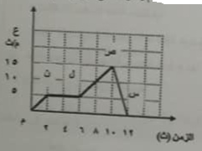**ما مقدار سرعة الجسم الإبتدائية بوحدة ( م/ث ) :**

**أ)صفر ب)5 ج)10 د)15**

1. **ما مقدار تسارع الجسم في المنطقة ( م ن ) بوحدة م/ث2:**

**أ)2.5 ب)-2.5 ج)4 د) -4**

**9- في أي منطقة يكون تسارع الجسم سالب :**

**أ)م ن ب) ن ل ج) ل ص د)ص س**

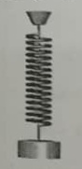**11- الشكل المجاور يمثل نابض معلق فيه اسطوانة فلزية ، أثرت الاسطوانة على النابض بقوة قدرها 12 نيوتن ما مقدار القوة المحصلة في الاسطوانة :**

1. **0نيوتن ب) 6نيوتن ج)12 نيوتن د)24 نيوتن**

**12- الشكل المجاور يمثل مدفعًا مثبتًا على عجلات عند إطلاق قذيفة، أي العبارات التالية تصف هذا الوضع :**

1. 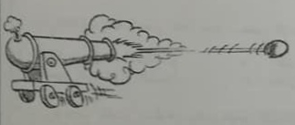**سيتحرك المدفع إلى اليسار عند اطلاق القذيفة إلى اليمين**
2. **يبقى المدفع ساكنًا عند اطلاق القذيفة .**
3. **يتحرك المدفع بنفس اتجاه القذيفة .**
4. **يتحرك المدفع إلى اليسار بنفس سرعة اطلاق القذيفة .**

**السؤال الثاني : (6 علامات)**

1. 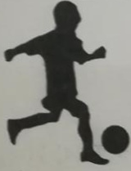**ركل لاعب كرة قدم باتجاه حائط يبعد عنه 25 م فارتدت إلى مسافة 15 م من الحائط في زمن مقداره 5 ثوانٍ، احسب:**
2. **السرعة المتجهة المتوسطة للكرة**
3. **السرعة القياسية المتوسطة للكرة**
4. **سيارة تتحرك بسرعة 20م/ث داس سائق على المكابح لتتوقف السيارة خلال 4ث ، جد تسارع السيارة .**

**السؤال الثالث: صندوق كتلته 40 كغ يتأثر بثلاث قوى كما في الشكل ، احسب التسارع الذي يتحرك به الصندوق (3علامات)**

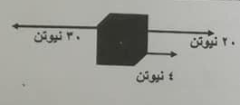**صندوق كتلته 40 كغ يتأثر بثلاث قوى كما في الشكل ، احسب التسارع الذي يتحرك به الصندوق :**

**السؤال الرابع : ( /6علامات)**

**يبين الشكل منحنى السرعة-الزمن لجسم متحرك، أجب عما يلي :**

1. 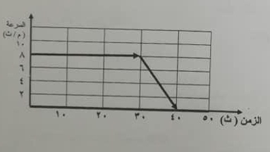**صف حركة الجسم**
2. **جد التسارع**
3. **جد الإزاحة التي قطعها الجسم**

**السؤال الرابع : ( 7علامات)**

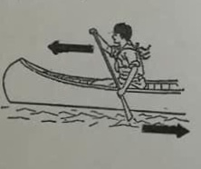

1. **يبين الشكل رياضي يجذف في قارب في مياه النهر : ( 3علامات)**
2. **بين الفعل وقوة الفعل**
3. **اذكر نص قانون نيوتن الثالث**
4. **قذفت كرة من سطح الأرض رأسيًا إلى الأعلى بسرعة 10م/ث بإهمال مقاومة الهواء احسب : ( /4علامات)**
5. **أقصى ارتفاع تصل إليه الكرة .**
6. **الزمن المستغرق من لحظة القذف إلى أقصى ارتفاع وصل إليه .**

**مع تمنياتي لكم بالتوفيق**

***منصور السوالقة***